26/11/2017

**דגשים והערות לפתרון**

* השתמשתי רק ב-client components של smartClient, ללא החלק של ה-server components, בהתאם למדריך [כאן](https://www.smartclient.com/smartclient-10.0/isomorphic/system/reference/SmartClient_Reference.html?ref=group:iscInstall#group..iscInstall).
* לא בוצעו בדיקות תקינות לקלט (שדות חובה, סוגי שדות).
* התצוגה היא רספונסיבית, להלן צילום מסך מהטלפון הנייד:

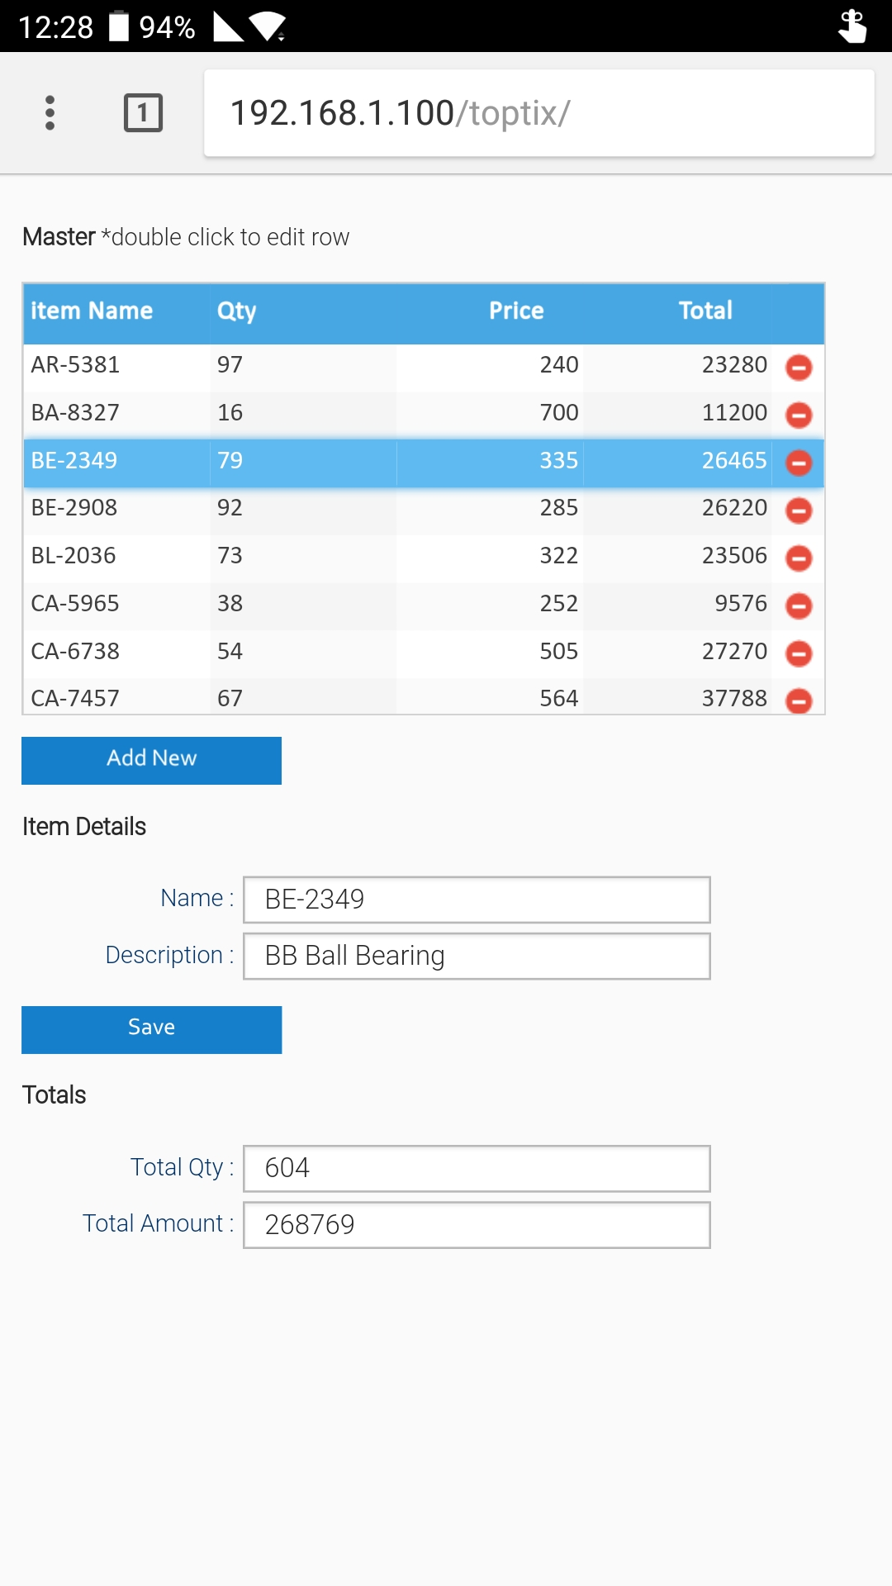

* ניתן לגשת ולצפות בפרויקט עובד בהתחברות למחשב שלי:

<http://46.116.15.25/toptix>

קובי שמיר